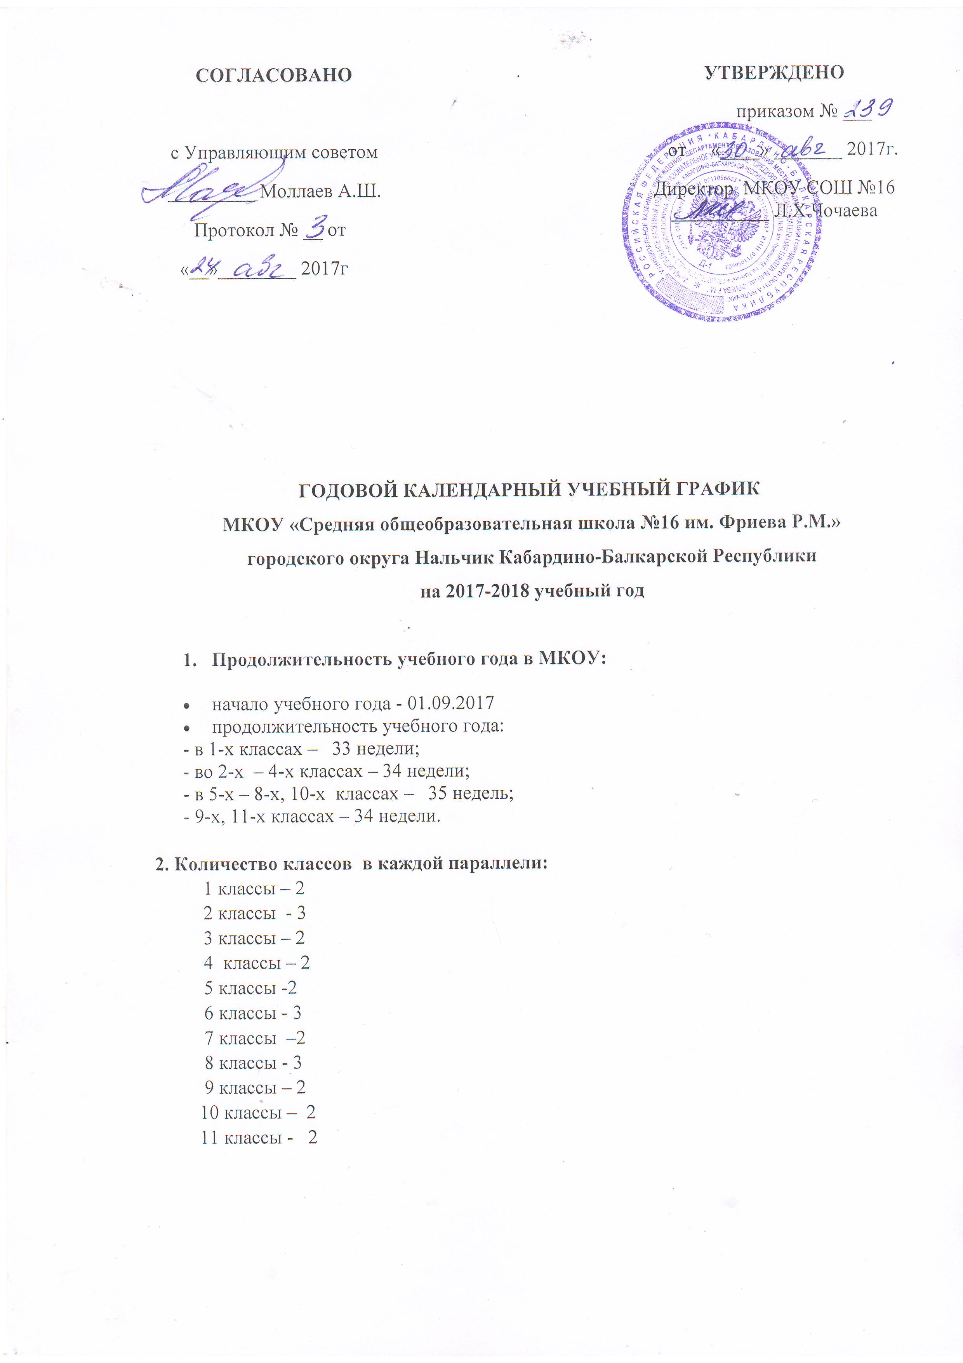

3. Регламентирование учебного процесса на учебный год
Учебный год делится:
- в 1-х – 4-х классах на четверти:

 | Дата |  | Продолжительность  (количество недель)
 | начала четверти | окончания четверти
1 четверть | 01.09.2017 г. | 31.10.2016 г.  (1 – 4 кл.) | 9 недель  (1 – 4 кл.)
2 четверть | 10.11.2017 г. | 29.12.2017 г.  (1 – 4 кл.) | 7 недель  (1– 4 кл.)
3 четверть | 11.01.2018 г.  19.02.2018 г. | 24.03.2017 г.  25.02.2018 г.  (1 кл.) | 9 недель (1 кл.)
 | 11.01.2018 г. | 24.03.2018 г.  (2 – 4 кл.) | 10 недель  (2 – 4 кл.)
4 четверть | 03.04.2018 г. | 25.05.2018 г.  (1 – 4 кл.) | 8 недель  (1 – 4 кл.)

- в 5-х – 9-х классах на четверти:
 | Дата |  | Продолжительность  (количество недель)
 | начала четверти | окончания четверти
1 четверть | 01.09.2017 г. | 31.10.2017 г.  (5-9кл.) | 9 недель  (5-9кл.)
2 четверть | 10.11.2017 г. | 29.12.2017 г.  (5-9кл.) | 7 недель  (5-9кл.)
3 четверть | 11.01.2018 г. | 24.03.2018 г.  (5-9кл.) | 10 недель  (5-9кл.)
4 четверть | 03.04.2018 г. | 30.05.2018 г.  (5– 8кл.) | 9 недель  (5-8кл.)
 |  | 25.05.2018 г.  (9кл.) | 8 недель  (9кл.)
- в 10-х – 11-х классах на полугодия:
 | Дата |  | Продолжительность  (количество недель)
 | начала полугодия | окончания полугодия
1-ое полугодие | 01.09.2017 г. | 29.12.2017 г.  (10-11кл.) | 16 недель  (10-11кл.)
2-ое полугодие | 11.01.2018 г. | 25.05.2018г.  (11кл.) | 18 недель  (11кл.)
 |  | 30.05.2018 г.  (10 кл.) | 19 недель  (10 кл.)
- продолжительность каникул в течение учебного года:
 | Дата |  | Продолжительность  в днях
 | начала каникул | окончания каникул
Осенние | 01.11.2017г. | 09.11.2017г.  (1 – 11кл.) | 9  (1 – 11 кл.)
Зимние | 30.12.2017 г. | 10.01.2018 г.  (1 – 11кл.) | 12  (1 – 11 кл.)
Дополнительные  (для первоклассников) | 19.02.2018 г. | 25.02.2018 г.  (1кл.) | 7  (1кл.)
Весенние | 25.03.2018 г. | 02.04.2018 г.  (1 – 11 кл.) | 9  (1 – 11 кл.)
Всего | 1 классы |  | 37
 | 2 – 11 классы |  | 30
Летние каникулы – не менее 8 недель.
В 10 классе летние каникулы устанавливаются с учётом учебных сборов по обучению граждан начальным знаниям в области обороны и их подготовки по основам военной службы.
4. Регламентирование образовательного процесса на неделю
Продолжительность учебной недели:
- пятидневная учебная неделя в 1-х классах;
- шестидневная учебная неделя в 2-х -11-х классах;
5. Регламентирование образовательного процесса на день
- сменность:
МКОУ СОШ №16 работает в одну (1-ю смену);
- продолжительность урока:
- в 1-х классах – 35 минут (в 1-м полугодии), 40 минут (во 2-м полугодии) ;
- во 2-х – 11-х классах – 40 минут;
- режим учебных занятий
- для 1-х классов в 1-м полугодии:

Начало | Режимное мероприятие | Окончание
8-30 | первый урок | 9-05
9-05 | первая перемена | 9-20
9-20 | второй урок | 9-55
9-55 | вторая перемена (организация питания) | 10-10
10-10 | третий урок | 10-45
10-45 | третья перемена (организация питания) | 11-05
11-05 | четвертый урок | 11-40
11-40 | четвертая перемена (организация питания) | 12-00

- для 1-х классов (во 2-м полугодии), 2-х – 4-х классов:
Начало | Режимное мероприятие | Окончание
8-30 | первый урок | 9-10
9-10 | первая перемена | 9-20
9-20 | второй урок | 10-00
10-00 | вторая перемена (организация питания) | 10-10
10-00 | третий урок | 10-50
10-50 | третья перемена (организация питания) | 11-05
11-05 | четвертый урок | 11-45
11-45 | четвертая перемена | 12-00
12-00 | пятый урок | 12-40
12-40 | пятая перемена | 12-50
12-50 | шестой урок | 13-30
для 5-х – 11-х классов:

Начало | Режимное мероприятие | Окончание
8-30 | первый урок | 9-10
9-10 | первая перемена | 9-20
9-20 | второй урок | 10-00
10-00 | вторая перемена | 10-10
10-00 | третий урок | 10-50
10-50 | третья перемена (организация питания) | 11-05
11-05 | четвертый урок | 11-45
11-45 | четвертая перемена | 12-00
12-00 | пятый урок | 12-40
12-40 | пятая перемена | 12-50
12-50 | шестой урок | 13-30
13-30 | шестая перемена | 13-40
13-40 | седьмой урок | 14-20

6. Организация промежуточной и итоговой аттестации
- промежуточная аттестация во 2-х - 8-х, 10-х классах проводится с 26.05.2018 г. по 30.05.2018 г.
Классы | Предметы | Вид работы
2 | Русский язык, математика, окружающий мир | Комплексная диагностическая работа
3 | Русский язык, математика, окружающий мир | Комплексная диагностическая работа
4 | Русский язык, математика, окружающий мир | Комплексная диагностическая работа
5 | Русский язык | Диагностическая работа
6 | Русский язык | Диагностическая работа
7 | Русский язык | Диагностическая работа
8 | Русский язык | Изложение с творческим заданием
10 | Русский язык | Диагностическая работа в формате ЕГЭ
5 | Математика | Диагностическая работа
6 | Математика | Диагностическая работа
7 | Математика | Диагностическая работа
8 | Математика | Диагностическая работа
10 | Математика | Диагностическая работа в формате ЕГЭ
10 | История | Диагностическая работа в формате ЕГЭ
- итоговая аттестация в 9-х, 11-х классах проводится соответственно срокам, установленным Министерством образования и науки Российской Федерации и Министерством образования и науки КБР на данный учебный год.

